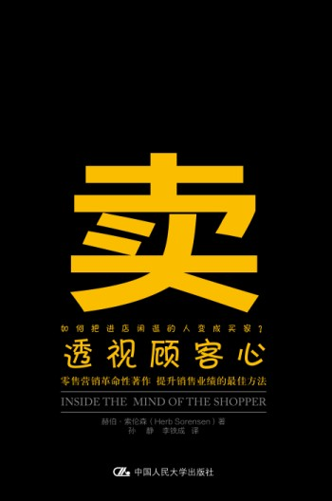

卖——透视顾客心

（零售营销革命性著作 提升销售业绩的最佳方法）
书号：978-7-300-13257-0
作者：赫伯·索伦森
出版时间：2011.4
定价：39.00元
出版社：中国人民大学出版社
版本图书馆分类：F713(销售-商业心理学)

◎ 本书卖点
本书深入研究顾客心理，介绍的思路和方法有助于零售商大幅提升销售业绩。

◎ 读者定位
销售人员、零售商

◎ 作者简介
赫伯•索伦森是研究顾客心理和行为的杰出专家，他善于观察和测量顾客的购物行为及态度，并发明了针对店内顾客的 “路径跟踪器”，掀起了零售营销业的革命。曾被美国权威财经杂志《快速公司》评为年度革新人物。

◎ 内容简介
本书作者对商店中顾客的行为进行了长时间的观察和测量，从而总结出顾客在商店中的行为规律，这些规律对于零售商如何摆放商品、如何吸引顾客的注意力、如何把顾客的注意力转变为真实的购买等非常具有启发意义，对于广大零售商来说，本书是一本不可多得的好书。

◎ 推荐语
阅读本书，按照本书去做，你就会卖得更多！
——德国费列罗公司营销主管 赫尔曼·W·布劳恩
赫伯· 索伦森对于店内顾客行为的看法和观察超乎寻常，他发现的模式是第一线经理和高级管理人员真正感兴趣的。
——沃顿商学院市场营销学教授 彼得·法德尔
这本书对于任何从事零售业的人来说，都是无价之宝。书中的零售经验是40年的积累，它向人们打开了通向一个新世界的大门，揭示了顾客购物行为的新指标和新理论！
——北欧零售管理学院院长 甄斯·诺德庞尔德
也许你自认为很了解顾客。但要是读了本书，你对顾客的了解就会更深一层。
——广告研究基金会研究总监 乔尔·鲁宾逊
◎ 简要目录
引言
第一部分 主动零售
第一章 快速型购物：顾客百分之八十的时间被白白浪费了.
第二章 三个关键瞬间和三种投资
第三章 店内流动模式：顾客去哪儿 他们做什么
第四章 主动零售：把产品摆放在顾客必经之路上
第五章 品牌、零售商和顾客：为什么是长尾商品充斥超市

第二部分 深入了解顾客心理
第六章 快速型购物之悖论
第七章 将网络零售与非网络零售相结合
第八章 多元文化零售业
第九章 洞察顾客的行为

第三部分 结论
第十章 网上购物
第十一章 正在改变游戏规则的零售业.

附录 对顾客、零售商和品牌所有者的一些看法
译后记

◎ 上架建议
商业经营/市场营销

